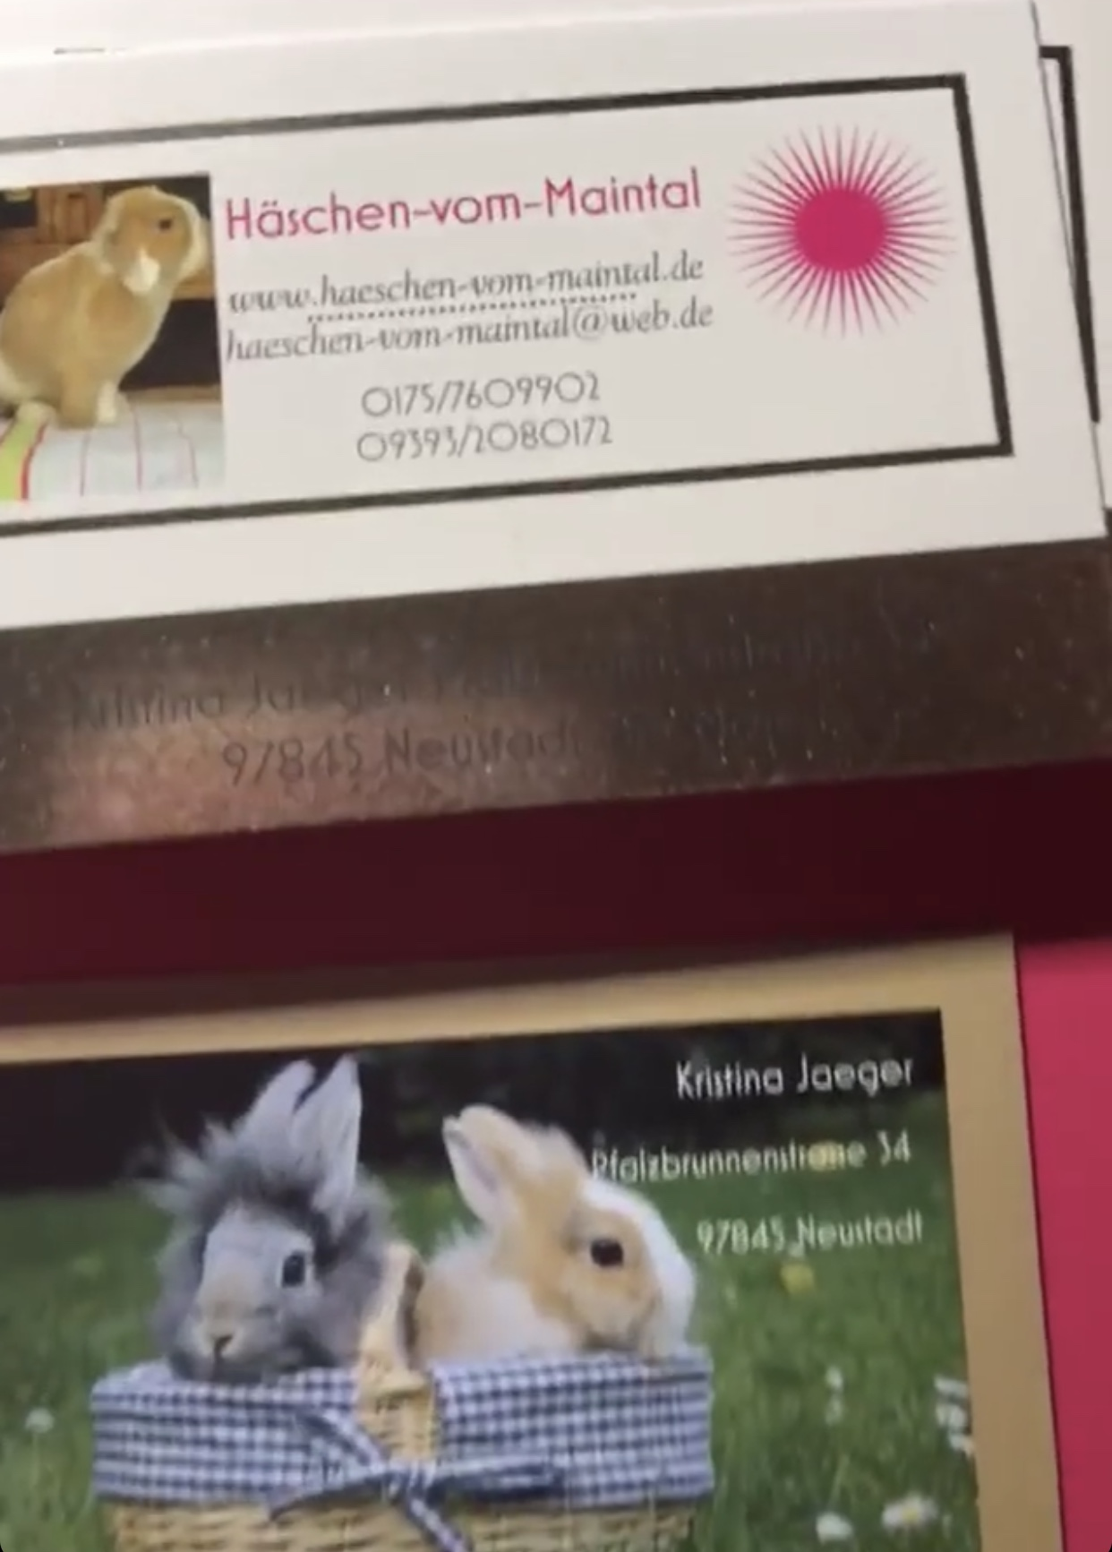
Anmeldeformular Urlaubsbetreuung
Liebe Häschenhalter,
damit die Häschen sich hier wohl fühlen, habe ich ein paar kleine Fragen.
Es wäre hilfreich, wenn dieser Zettel bei Anreise einfach ausgefüllt zusammen mit den Kaninchen bei mir abgegeben wird. So habe ich alles Wichtige direkt zur Hand. :)

Besitzer / Name : ______________________________________________
Tel. / mob. : ______________________________________________
e-mail : ______________________________________________
Name / Tel. Nr. für Notfälle ; _____________________________________
Betreuung gewünscht von ___________________ bis _________________________
Anzahl ________________________________________________________________
Wichtig, bitte zutreffendes ankreuzen
(da in den Gehegen frisches Gras zur Verfügung steht, bitte ehrlich beantworten, da ich die Tiere ggfs. langsam an das Frischfutter gewöhnen muss)
unser Kaninchen bekommt
….. – meistens Trockenfutter neben Heu
……- meistens Trockenfutter und ab und an Frischfutter ( Gemüse, Salat, etc.)
……- wenig Trockenfutter und überwiegend / täglich Frischfutter ( Gemüse, Salat, etc.)
……- ausschließlich Frischfutter ( Gemüse, Salat, etc.)
Sonstiges :________________________________________________________________________

Fotos
Ab und an mache ich auch gern ein paar Bilder, die ich auf meiner HP oder bei Facebook/Instagram poste.
Ich würde mich freuen, wenn Sie nichts dagegen hätten und hier ein Kreuz für Ihr Einverständnis geben
Ja Nein

Info Aufenthalt
Unsere Urlaubsgäste werden genauso wie unsere eigenen Kaninchen liebevoll versorgt. Unsere Urlaubsgäste bewohnen natürlich eigene Ställe mit dem dazu gehörenden Gehege. Alle Hasis werden morgens und abends gefüttert. Jeden Morgen werden die Ställe zum Freilauf geöffnet und erst abends aus Sicherheitsgründen wieder verschlossen. Die Ställe werden alle 2-3 Tage gereinigt, je nach Wetter oder Bedarf auch öfters.
„Kleingedrucktes“
Eine Haftung für Gasttiere wird generell ausgeschlossen.
In Notfällen fahren wir mit Ihrem Tier zu unserem Tierarzt. Die Kosten für die ärztliche Behandlung müssen von Ihnen getragen werden. Tiere, bei denen ansteckende Krankheiten vermutet werden, können leider nicht angenommen werden.

Jetzt steht einer sorgenfreien Erholung nichts mehr im Wege.
Wir freuen uns auf Eure Lieblinge
Eure Kristina Jaeger
97845 Neustadt Tel. 0175/7609902
HP www.haeschen-vom-maintal.de mail haeschen-vom-maintal@web.de

